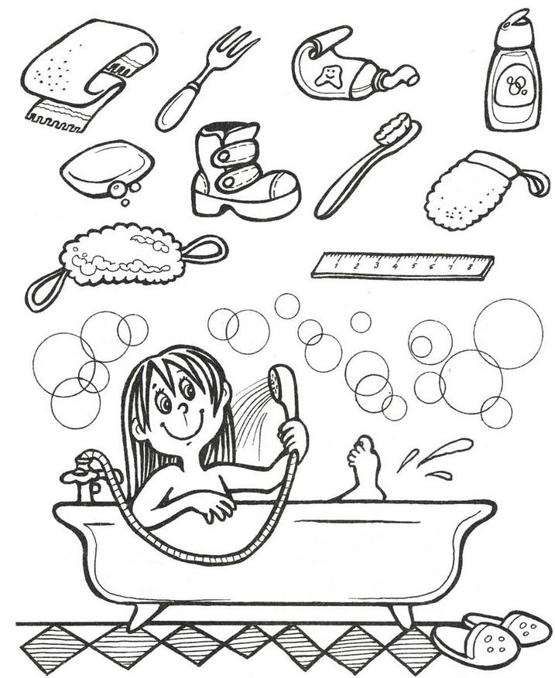
Укажи предметы личной гигиены, расскажи, для чего они нужны.

